桂林电子科技大学2019-2020学年第2学期

**程序设计与问题求解实验报告**

|  |  |  |  |  |  |  |  |  |  |  |
| --- | --- | --- | --- | --- | --- | --- | --- | --- | --- | --- |
| 实验名称 | **循环结构程序设计** | | | | | | | |  | 课号：  辅导教师意见：  成绩教师签名： |
| 院系 | **计算机与信息安全学院** | | | 专业 | | **计算机大类** | | |
| 学号 | **1900301517** | | | 姓名 | | **陆洪业** | | |
| 实验日期 | **2020** | 年 | **04** | | 月 | | **09** | 日 |
|  |  | | | | | | | |

### 一．实验目的：

1. 掌握循环程序设计思路；
2. 能熟练使用3种循环结构对问题进行求解；
3. 掌握穷举法、递推法等在工程问题中的应用。

|  |
| --- |
| 二、实验内容和步骤: |

1. 分析并修改下面程序错误，使之能够正常运行。

**错误代码如下：** 该程序用于求从1到100的整数和。

#include <stdio.h>

int main()

{

int i=1;

int sum=0;

while (i<=100);

{

sum+=i;

}

printf("sum=%d\n",sum);

return 0;

}

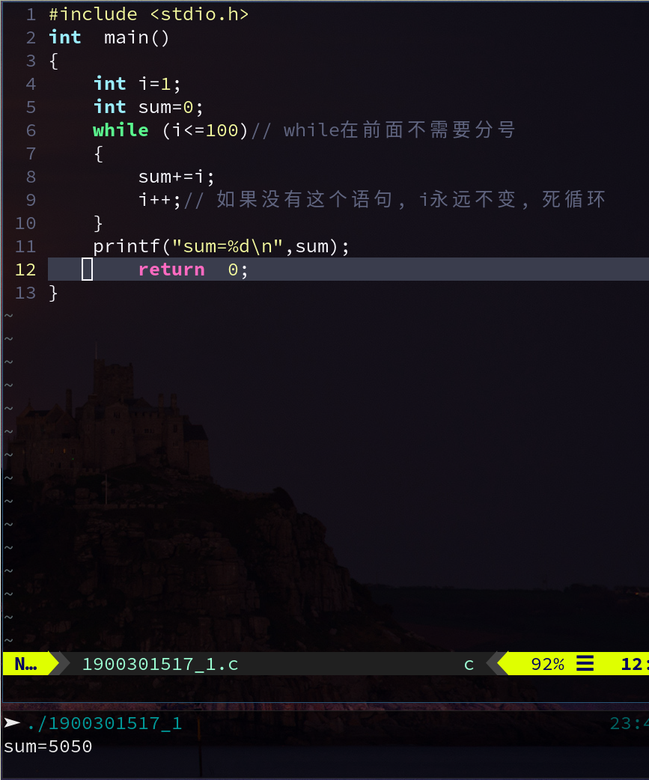

错误原因: while放在代码块前面不需要分号,否则while为无限空循环,空转；循环里面必须有一个循环控制变量改变,否则无法跳出循环.

2. 编写程序实现以下功能

（1）请用三种结构实现从1到20之间的偶数累加，奇数相乘，并将偶数累加的结果输出，奇数相乘的结果输出。

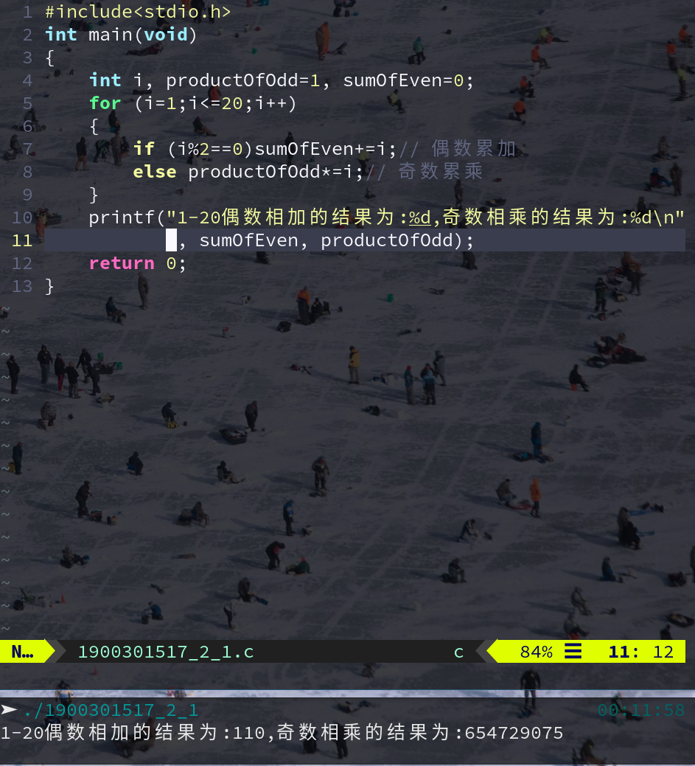

1. 从键盘输入任意字符（直到输入字符q或Q时退出），分别统计输出一共有多少个数字，多少个小写字母，多少个大写字母及多少个除上述以外的其他字符的个数。**（注意：这里最后一个q或Q也要计算在内！）**

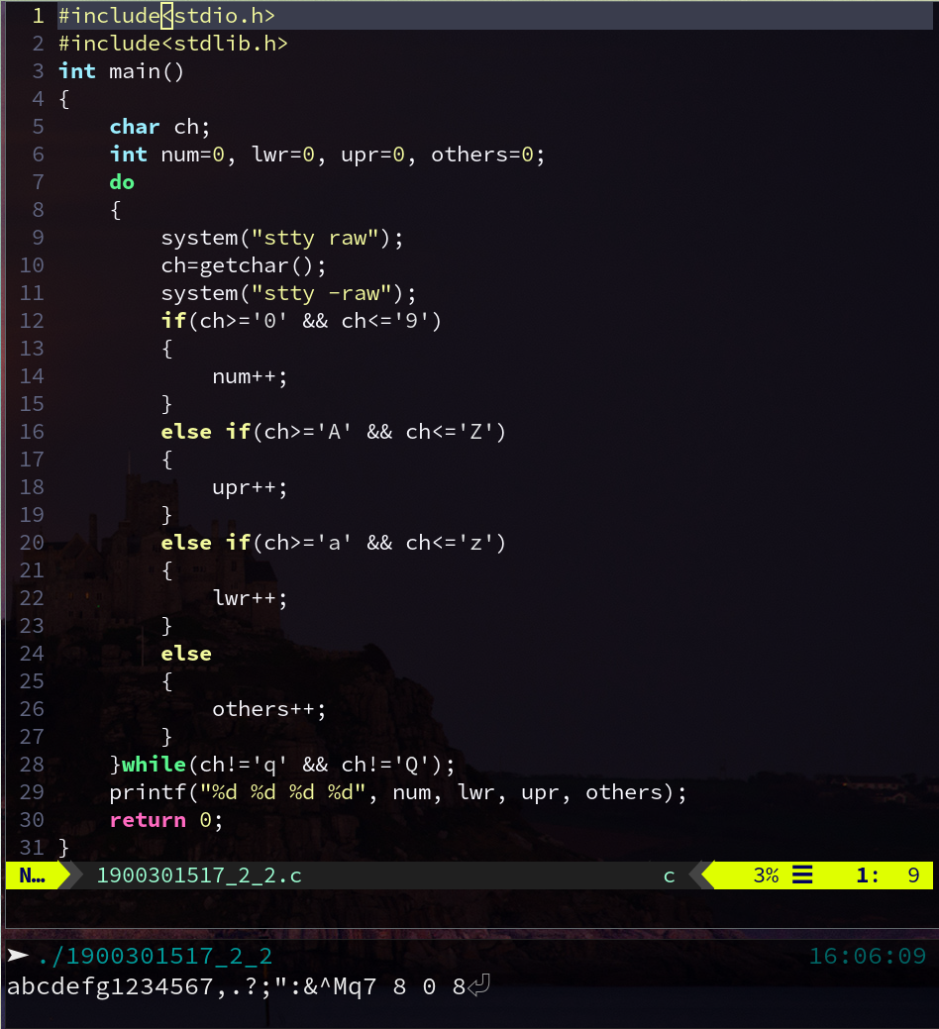

（3）输入一行字符，统计其中单词的个数。各单词之间用空格分隔，空格数可以是多个。(选做)

输入输出示例

Input words: The sum of the odd numbers.

Count = 6

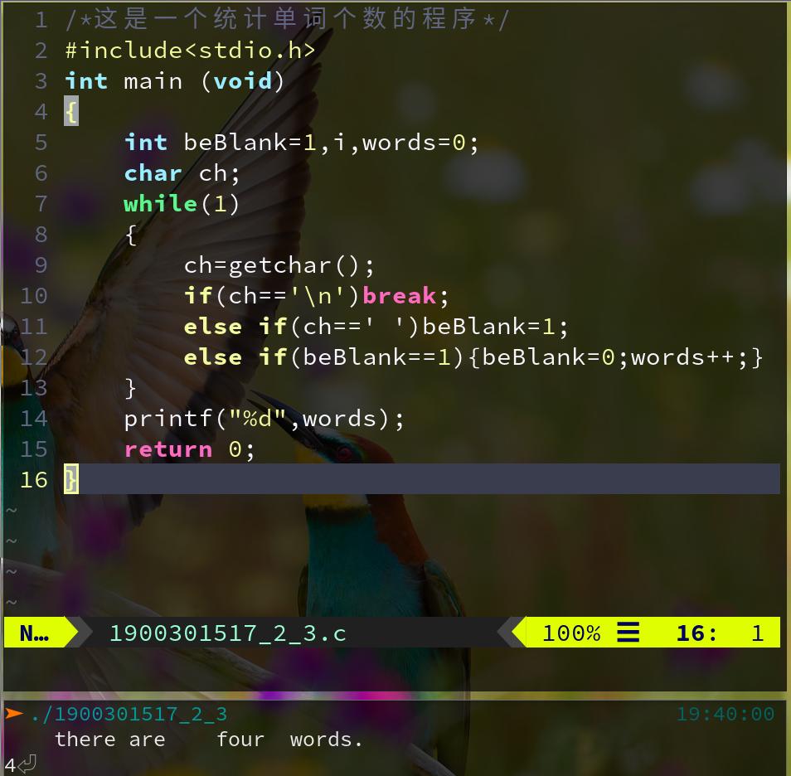

（4）要求按如下数字形状输出（循环嵌套）。

1

123

12345

1234567

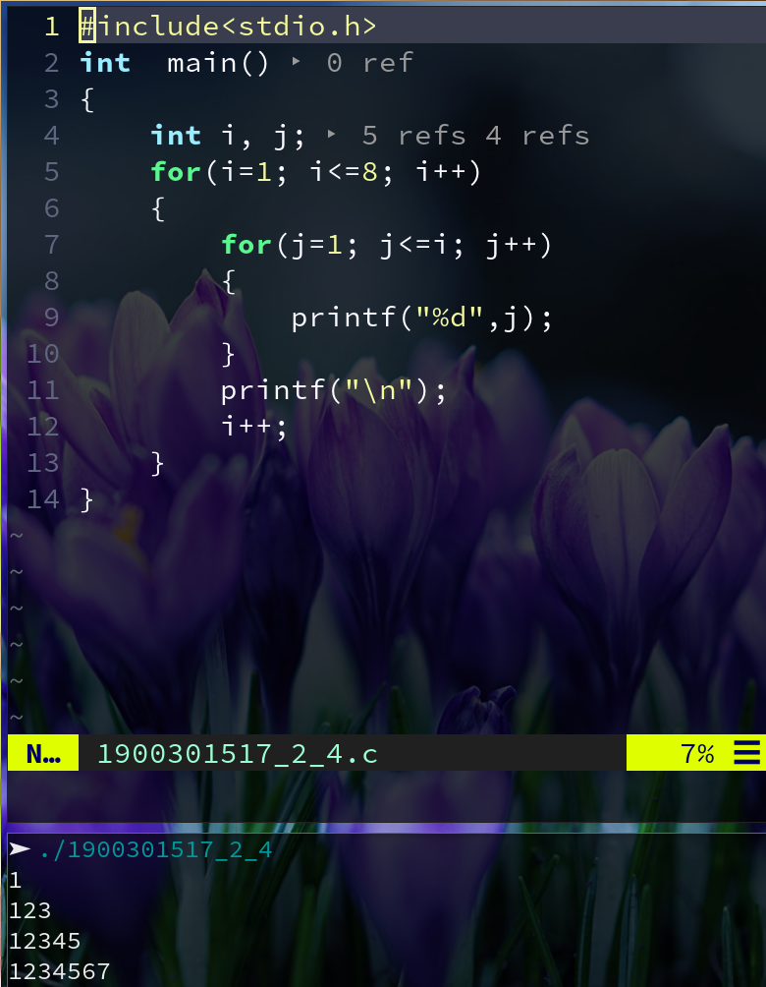

（5）编写程序，打印99乘法表，输出样式如下（注意：其中的框线不需要打印出来）

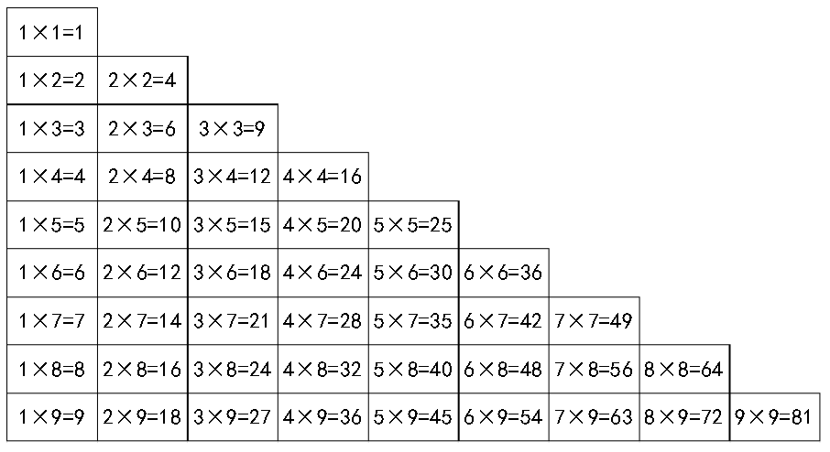

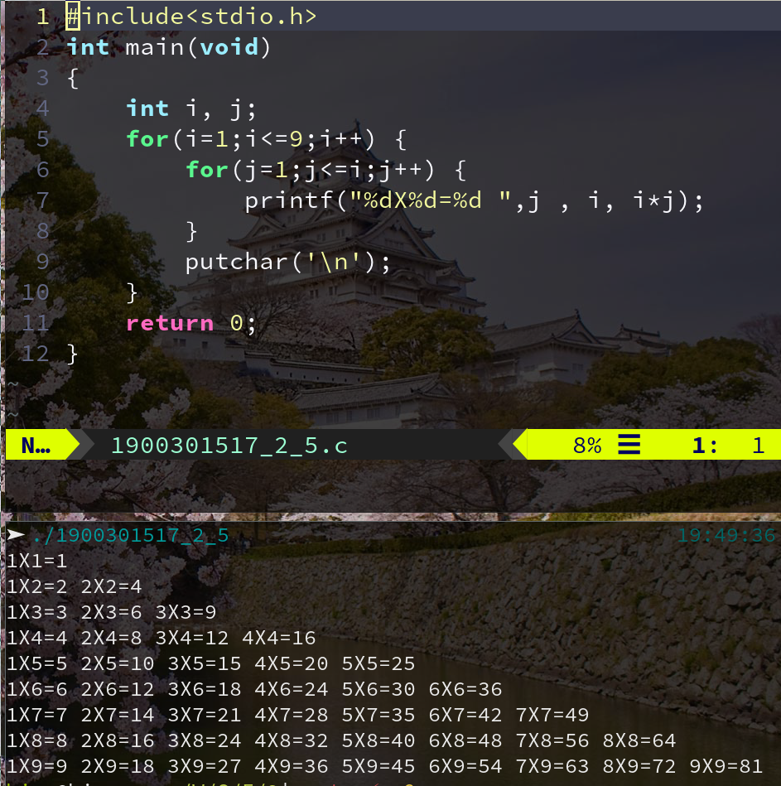

1. 将一面额为10元倍数的整钱换成1元、2元和5元的零钱组合（每种面值都要有）。输入要换的面额（如10元），输出所有可能的换法数量（如2种）。

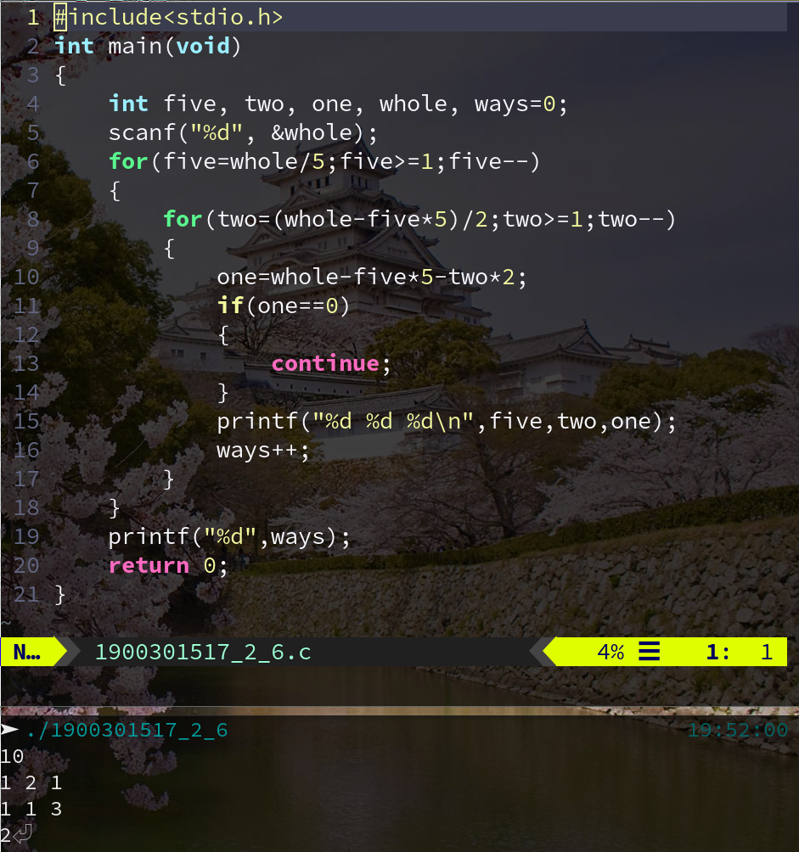

### 三、实验小结

有些循环可以让他先永远为真, 需要跳出的时候再break, 这样跳出循环会更灵活；

怎么让程序获取字符,遇到q就自动停止,我们学过的函数都是要等待用户输入回车才结束输入的.

一种方法是使用**conio.h**中的getch()函数,该函数获取字符不需要的等待回车,但该库不是C标准库,所以没有采用.

另一种方法是使用stdlib.h里面的system()来控制命令行输入模式,在输入之前执行system(“stty raw”),在getchar之后执行system(“stty -raw”),该方法缺点是无法输入退格